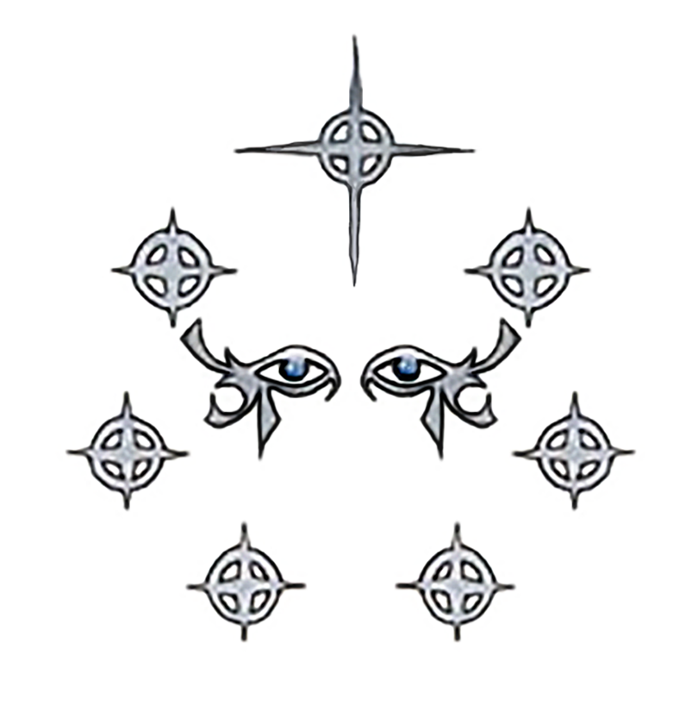

SELÛNE

Genesis et Credo

Im Gedenken an Corris, dem ersten Hohen Hüter des Mondlichts, Hohepriester der Selûnekirche und Überbringer dieser Glaubenslehre nach Ariochia.
Wir verneigen uns in Ehrfurcht und Dankbarkeit vor ihm.
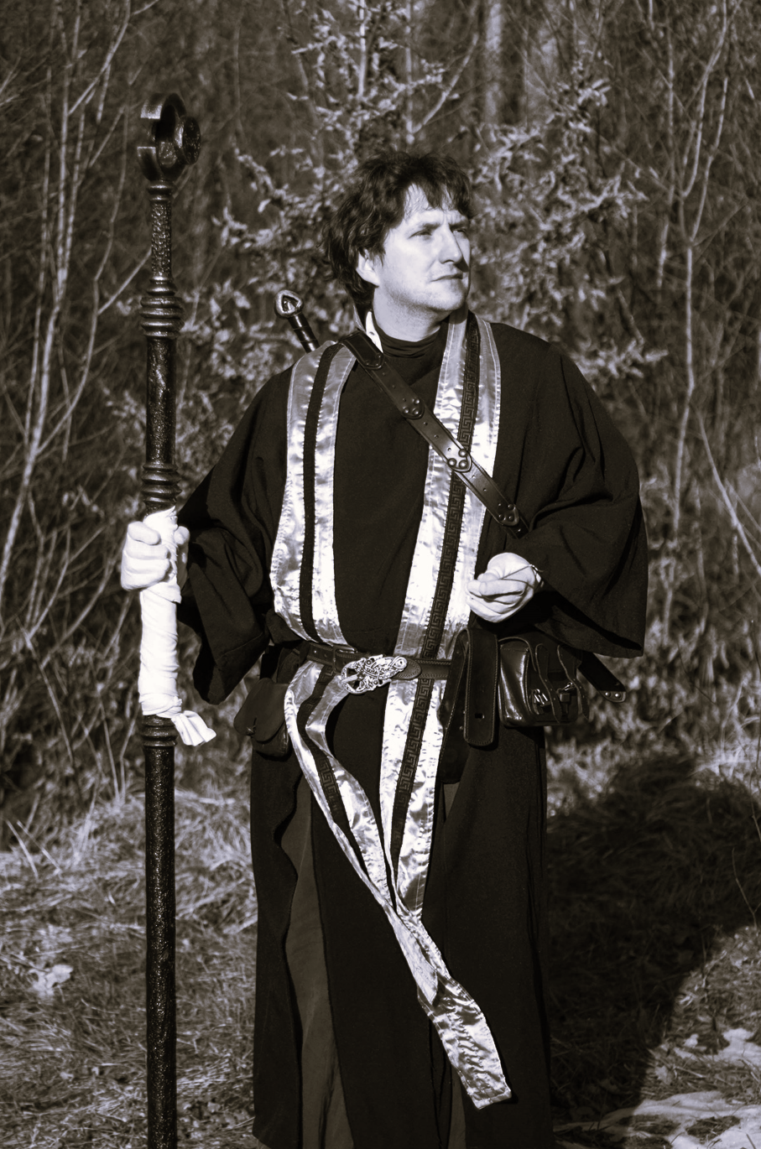

Inhaltsverzeichnis
Genesis 4
Credo 5
Glaubenszyklus 5
Glaubensaspekte 6
Essenz Selûnes 6
Gesinnung 6
Kirche und Priesterschaft 7
Doktrin 8
Hierarchie 8
Funktionen 8
Bekannte Tempel 9
Bekannte Selûniten 10
Selunes Träne 11
Sammlung von Gebeten 12

Genesis

Aus der Ur-Essenz der Welt „Toril“ und des Himmels gingen Zwillingsgöttinnen hervor, die einander als Licht und Dunkelheit ergänzen. Zusammen erschufen sie die Welt Toril und die anderen Himmelskörper dort und erfüllten sie mit Leben. Ihr „Vater“ ist Lord Ao, die allumfassende Schöpfergottheit der Vergessenen Reiche.
Zu Beginn kämpften die Göttinnen um das Schicksal der erschaffenen Dinge. Aus ihrem Streit gingen die ersten Gottheiten der Magie, des Kriegs, der Seuchen, des Mordes, des Todes und anderer Bereiche hervor.
Schließlich wurde ein Gleichgewicht erreicht. Aber Selûne, die Göttin des Lichts, versucht noch immer, die Pläne ihrer bösen Schwester Shar zu vereiteln. Die anderen Feinde der Mondmaid sind Umberlee und Maske, doch zu ihren Verbündeten zählen viele Gottheiten des Schicksals, des Lichts, der Magie, der Schönheit, des Wetters und der Freude.
Wie der Mond im Laufe eines Monats mal stärker, mal schwächer erscheint, so wandelt sich auch die Macht und Gestalt der Mondmaid stetig und unberechenbar. Ihre höchsten Tugenden sind jedoch Toleranz und Offenheit. Schablonen und Vorurteile sind ihr fremd, und jedes Wesen wird einzig nach seinen Ansichten und Handlungen beurteilt, unbeeinflusst durch Spezies, Herkunft oder Glaubensvorstellungen.
Durch diese einzigartige Philosophie ist die Kirche von Selûne die einzige etablierte Konfession auf Faerun, die Wesen jedweder Spezies und Standes in ihre Reihen aufnimmt. Dies sorgt für erhebliches Misstrauen bei der konservativen und einfach gesinnten Bevölkerung, vor allem in ländlichen Gebieten, hat aber diesen Glauben bei Freidenkern und liberalen Strömungen sehr beliebt gemacht. Oft finden in den Hallen des Mondes alle jene einen Platz, die anderswo erniedrigt oder gar verfolgt werden.
Als Schutzherrin der Reise und der Suche wacht sie über alle, die von ihrer Heimat aufbrechen und Neues erkunden. Navigatoren, Steuerleute und alle, die sich am Lauf der Sterne und des Mondes orientieren, senden vor Antritt der Reise ein Opfer an die Mondmaid und bitten um Segen für ihr berufliches Geschick. Auch Abenteurer, reisende Handwerksgesellen, Händler oder gar Flüchtlinge bitten um Geleit in sichere Unterkünfte und um Schutz vor den bösen Dienern der Nacht, die unter der Hoheit ihrer Schwester und Nemesis Shar stehen.
Ein weiterer wichtiger Aspekt des Mondes ist der Segen aller Gestaltwandler mit zumindest neutraler Weltanschauung. Alle Werwesen dürfen sich als Kinder des Mondes sehen und mit Schutz und Hilfe rechnen. Böse Werwesen (meist Werwölfe, Werratten und Werhaie) dienen dagegen dem brutalen Gott der Jagd, Malar, und fürchten den sanften Blick der Mondmaid. Aber auch hier lässt Selûne keine Verallgemeinerungen zu und beurteilt jeden nach seiner eigenen Persönlichkeit, weswegen man manchmal die ungewöhnlichsten Wesen zur Silbernen Dame beten sieht.

Credo

Glaubenszyklus

Die Phasen des zunehmenden Mondes werden „Die Phase des Erwachens“ genannt.
Die Phasen des abnehmenden Mondes werden „Die Phase der Dankbarkeit und Demut“ genannt.
Der Vollmond wird „Die Nacht der göttlichen Präsenz“ genannt.
Der Neumond wird „Die Nacht der Prüfung und des Glaubens“ genannt.

Glaubensaspekte

- Mond
- Sterne
- Reise
- Nacht
- Abenteuer

Essenz Selûnes

Lasst alle, auf die mein göttliches Licht fällt, willkommen sein, wenn sie es wünschen. So wie der silbrige Mond zunimmt und vergeht, so folgt auch das Leben den heiligen Gezeiten. Vertraue in meinen göttlichen Schein und wisse, dass alle, die unter dem Mond leben und lieben, meinen heiligen Segen erhalten. Blicke hinauf zu mir und lasse dich von meiner göttlichen Führung leiten. Fördere Toleranz und Verständnis unter allen Geschöpfen. Sieh alle Wesen als gleichwertige Kinder der Göttin. Stehe allen meinen Gläubigen und Priestern bei und behandle sie als Brüder und Schwestern im Glauben.

Gesinnung

Chaotisch / Gut

Kirche und Priesterschaft
Die Priesterschaft der silbernen Dame glaubt, dass überall, wo das Licht des Mondes hinfällt, Selûnes Platz ist. Meist sind sie voller Geduld und Ruhe, hören jedem zu, der es wünscht und schenken ihre Heilung jenen, die es erbitten oder benötigen. Die Kirche selbst ist jedoch, wie ihre Göttin, meist recht chaotisch in ihrer Hierarchie und so verändert sie sich diese, passend zum Mondzyklus, auch immer wieder. Eigenständigkeit, Bescheidenheit und die kluge Anwendung von gesundem Menschenverstand werden von der Priesterschaft höher bewertet als stures Befolgen von Regeln oder schwerfällige Zeremonien. Und auch das Aussehen der Tempel der Selûne könnte unterschiedlicher nicht sein: ob nun ein kleiner Schrein in der Wildnis, hoch aufragende offene Gebäude von der Größe einer Villa oder ein kleiner Teich in einem Garten, beschienen vom Mondlicht,- all jenes vermag ein Schrein oder ein Tempel der Selûne sein. Viele ihrer Anhänger finden sich auch unter Seefahrern, guten Werwesen und vor allem auch bei weiblichen Magierinnen und Hexenmeisterinnen.
Ihre Priester*innen, wobei der Frauenanteil hier wesentlich höher ist, beten bei Nacht, das Gesicht zum Mond gewandt und viele der Zeremonien ehren die Rolle der Frau, sowohl als Lehrerin, als auch ihr Leben als Mutter und ihre Aufgabe in der Gesellschaft allgemein. Auch wird darauf hingewiesen, dass der Mond den weiblichen Körper beeinflusst, und so glauben die Priester*innen, dass die Priesterinnen besonders bei Vollmond Selûne sehr nahe sind. Die Priesterinnen nutzen die Tage des vollen Mondes für spezielle morgendliche Rituale, um sich selbst für Visionen und Träume zu öffnen, welche die Göttin ihnen senden mag. Milch, als Symbol der Mutterschaft, spielt dabei eine große Rolle, wie bei vielen Zeremonien zu Ehren Selûnes.
Es gibt zwei wichtige Feiertage für die Priesterschaft. Das Mysterium der Nacht und die Beschwörung des zweiten Mondes.
Die Beschwörung des zweiten Mondes wird stets am letzten Tag des zweiten Mondes in jedem Tempel der Selûne, gefeiert. Bei einem andächtigen Gesang und dem Zusammenfluss der Energien aller Priester*innen, werden die "Scherben" gerufen, blauhaarige, weibliche Planetare, um für jene einzige Nacht den Wünschen und Befehlen der Priesterschaft zu gehorchen. Meistens um Shar und ihre Dienerschaft zu bekämpfen. Wenn der Morgen graut, nehmen die "Scherben" eine der Priesterinnen in ihre Reihen auf und erhöhen sie dadurch zu einem Mitglied ihres Ordens.
Das Mysterium der Nacht wiederrum muss jährlich von jedem*jeder Priester*in der Selûne durchgeführt werden. Während dieses Ritus schweben die Priester*innen in den Nachthimmel zur Mondmaid auf, um dort in tiefer Trance mit ihr zu kommunizieren.

Doktrin

- Heiße alle willkommen auf die Selûnes Licht fällt, wenn sie es wünschen.
- Hilf allen, die ohne eigene Schuld verfolgt und verachtet werden. Zeige ihnen, dass es jene gibt, die hinter Äußerlichkeiten blicken können.
- Fördere Akzeptanz und Toleranz. Betrachte alle Wesen als Gleichwertig.
- So wie der Mond zu- und abnimmt, wandelt sich auch das Leben.
- Vertraue auf Selûnes Licht und wisse, dass alle Liebe, die in ihrem Licht lebt, ihren Segen hat.
- Wende dich zur Mondmaid und sie wird dich führen.
- Dulde keinen Akt des unbegründeten Hasses unwidersprochen. (Unbegründet heißt, dass der Angegriffene nichts zum Akt an sich beigetragen hat. Unwidersprochen bedeutet, im Mindesten Protest einzulegen, wenn ein härteres Eingreifen unratsam erscheint, z.B. bei offiziellen Stellen etc.)
- Spende großzügig und angemessen Rat und Hilfe, wo auch immer Bedarf herrscht.
- Bekämpfe alle, die den dunklen Mächten (z.B Shar) dienen. Jegliche Mittel und Wege sollen hierzu recht sein.
- Die Kinder des Mondes (Gute und neutrale Werwesen) sollen deinen wohlmeinenden Rat und deine besondere Hilfe genießen.
- Hilf anderen Selûniten als wären sie deine besten Freunde.

Hierarchie

- Neolyth*in – noch nicht geweiht, z.B. Tempeldiener*innen oder gerade erst der Kirche beigetretene Personen
- Akolyth*in – hat die heilige Weihe erhalten und wurde von einer Priester*in oder Hohepriester*in ernannt
- Priester*in – hat mehr Erfahrung, wird von der Hohepriester*in ernannt
- Hohepriester*in – zurzeit nur einer auf Ariochia und wurde oder wird von Selûne oder einem Avatar, bzw. Engel, ernannt

Funktionen

- Abt*Äbtissin – Leiter*in eines Tempels
- Paladin*a – Schlagender Arm der Kirche, mehr Krieger*in als Kleriker*in
- Tempeldiener*in – meistens Neolythen oder Akolythen

Bekannte Tempel

Hoher Tempel von Ayvorra
Der größte und älteste bekannte Tempel (außerhalb von Faerûn) der Selûne in den bekannten Ländern liegt in Ayvorra. Es ist der offizielle Sitz des Hohepriesters Flamme, hoher Hüter des Mondlichts. Vor vielen Jahren war es der Sitz von Corris, als er diesen Titel innehatte. Vor Ort leiten 6 Priesterinnen die Angelegenheiten, welche die Kirche der Selûne als Staatsreligion Ayvorras im Alltag beschäftigt.
Direkt bei dem hohen Tempel der Selune entsteht gerade ein Turm.

Tempel von Tundara
„Derzeit im Bau!“ trifft schon seit einem Jahr die Kirche in Tundara. Der erste Rohbau wurde vom Feuer erfasst. Gerüchten zu folge war dies ein Anschlag von Shar Kultisten, welche sich ebenfalls irgendwo in den Weiten des Landes eingenistet haben.
Der lange, harte Winter erschwerte die Wiederaufnahme der Bauarbeiten. Die Gemeinde ist mit über 200 Gläubigen eine recht große, trotzdem wir die Kirche der Selûne mit Argusaugen beobachtet und von vielen sehr skeptisch begutachtet. Viele haben Angst, dass Selûniten jagt auf sie machen, wenn sie sich der bestialischen Form hingeben.
Über den Winter haben sie mit Energie und gutem Willen der örtlichen Bevölkerung unter die Arme gegriffen. Sie kamen bei den Imkern unter und halfen bei der Pflege der Tiere über die kalte Jahreszeit.
Die Flüchtlinge aus dem Imperium finden immer ein offenes Ohr bei den Klerikern. Es wird nicht missioniert und niemanden etwas aufgezwungen.
Es ist ein Angebot zu helfen!

Tempel der freien Baronie Eichenfels
Nach Erlaubnis des Barons Elanor I wurde in dem Dorf Isoldenberg ein Selunetempel nach dem Vorbild der alten Tempel in Faerûn erbaut. Die Einwohner des Dorfes, welche aus aufrechten eichenfeldschen Bürgen besteht, zählt zum größten Teil zu den Gläubigen. Scheinbar besteht die Ganze Bevölkerung aus geflüchteten Werwölfen aus dem Imperium.
Der Tempel unterhält sehr gute Beziehungen zu der Akademie Elanorium, zum benachbarten Te’Masâth Tempel und zum örtlichen Waisenhaus.

Tempel in Porta Auregia (geschlossen)
Nach dem Verbot der Religionsausübung in Porta Auregia wurde der Tempel verlassen und die örtlichen Priesterinnen und Akolyten teilten sich auf die Tempel in Eichenfels und Tundara auf.
Der Tempel wurde von aufgewiegelter Bevölkerung, noch bevor er verlassen wurde, beschmutzt und die Statue vor dem Tempel beschädigt. Angeblich hat die Stadt bereits eine andere Kirche in dem Tempel untergebracht.

Bekannte Selûniten
Hohepriester*innen
- Hohepriester Flamme, Hoher Hüter des Mondlichts (Jogi) [keinem Tempel zugeteilt]
Priester*innen
- Äbtissin Paladina Ramona Ridan (Nelli) [Tempel in Eichenfels]
- Äbtissin Yorinide „Yorin“ von Dämmersteyn (Maria) [Tempel in Tundara]
- Cora „Wintermond“ Dominicus (Sonja) [keinem Tempel zugeteilt]
Akolyth*innen
- Paladin Ansgar von Wiesenbrück (Karl-Heinz) [keinem Tempel zugeteilt]
- Lunaris (Verena) [Tempel in Tundara]
- … … (Gis) [Tempel in Tundara]
- Tempeldienerin Amatia Sperate (Tabea) [Tempel in Eichenfels]
- Tempeldienerin Aitama Sperate (Myriam) [Tempel in Eichenfels]
Neolyth*innen
- Yalandra (Irene) [keinem Tempel zugeteilt]

Selunes Träne
Die Legende
Vor vielen Jahren, zu Zeiten Nesserils, lebten im Hochwald zwei Schwestern, Dara und Tamalia Silberklang. Die beiden Waldläuferinnen waren treue Anhänger und Diener Selunes. Gemeinsam hielten sie den Wald von wilden Bestien sauber. Eine besondere Feindschaft verband sie mit einem Pack von Werwölfen, das den Wald des Öfteren heimsuchte. Viele der Wölfe waren Anhänger Malars, der Herr der Bestien. Jahrelang führten sie mit ihnen erbitterte Kämpfe.
Eines Tages wurde Dara von einem Dutzend Werwölfe unter der Führung eines Hohenpriesters von Malar in einen Hinterhalt gelockt. Sie stellten Dara auf einer Lichtung. Trotz eines heldenhaften Kampfes, in dem sie selbst fünf der Gegner erschlug, unterlag sie am Ende der Übermacht ihrer Feinde.
Selûne, die selbst nicht in den Kampf eingreifen konnte, beweinte so viel Mut und Tapferkeit. Eine einzelne Träne von ihr fiel auf Toril, direkt auf den toten Körper Daras. Dort verwandelte sie sich in einen kleinen glänzenden Mondstein. Als Tamalia zu ihrer Schwester eilte, war es leider zu spät. Traurig und wütend nahm sie die Träne, befestigte sie an einer Kette und zog los, die Werwölfe zu suchen, um den Tod ihrer Schwester zu rächen. Nach sieben Jahren hatte sie alle Wölfe gestellt und vernichtet.
Als Tamalia ihre Aufgabe als erfüllt sah, ging sie in die Abtei des Mondes und gab die Kette in die Hände der Selûnepriester. Danach ging sie zurück in den Hochwald, wo sie noch viel Jahre die Bewohner beschützte. Als Tamalia starb, nahm Selûne sie an ihren Hof in Ysgard, wo sie mit ihrer Schwester gemeinsam durch die Wälder durchstreift.
Die Kette mit der Träne wurde in der Abtei des Mondes als heilige Reliquie aufbewahrt und verehrt. Leider konnte sie beim großen Brand, der die Abtei zerstörte, nicht gerettet werden. Seitdem gilt sie als verschollen. Ihr Auftauchen würde bedeuten, dass jemand nach der Brandkatastrophe in der Abtei war.
Aussehen
Die Kette ist aus Silber mit einem Anhänger aus Mondstein. Der Stein ist absolut glatt, tropfenförmig, etwa 3cm lang und an der breitesten Stelle 2cm breit. Er wird von einem Dutzend äußerst stabilen Silberfäden gehalten.
Selunes Träne (kleines Artefakt)
Kette und Anhänger sind untrennbar verbunden und praktisch unzerstörbar. Sollte es jemals gelingen Kette und Anhänger zu separieren verliert das Artefakt seine Kräfte.
Er kann automatisch im Sichtbereich Lykanthropen entdecken. Ein Werwesen innerhalb des Entdeckungsradius ruft beim Träger ein komisches Gefühl im Magen hervor. Wenn man sich dann den Stein vor das Auge hält, kann man Lykanthropen in ihrer Tierform sehen.
Eine Nahkampfwaffe, die der Träger eventuell benutzt, gilt für den Träger des Relikts als heilig.
Der Träger kann dreimal pro Tag einen Mondstrahl wirken. Dabei entspringt seiner Hand ein Strahl aus blassem Mondlicht. Dieser findet sein Ziel und richtet 3 SP direkt an. Ein Lykanthrop, welcher davon getroffen wird wechselt automatisch in seine Tierform.

Sammlung von Gebeten

Weihe von Öl
Oh Selûne, strahlende Göttin des Mondes und der Nacht,
wir rufen dich in dieser Stunde der Weihe und des Segens,
um deine heilige Präsenz in diesem Öl zu erbitten.

Möge dein sanftes Licht dieses Öl reinigen und segnen,
es mit deiner Kraft und heilenden Energie erfüllen.

Möge dieses geweihte Öl ein Werkzeug der Heilung und des Schutzes sein,
ein Symbol deiner göttlichen Gnade und deiner Liebe für uns alle.

In deinem Namen, Selûne,
weihe ich dieses Öl und bitte um deine Segnung und Unterstützung.

Weihe eines Raumes
Oh Selûne, strahlende Göttin des Mondes und der Nacht,
wir rufen dich in dieser Stunde der Weihe und des Segens,
um deinen heiligen Schutz über diesen Raum zu erbitten.

Möge dein silbernes Licht die Dunkelheit vertreiben und böse Geister und negative Energien abwenden,
sie mögen zurückweichen vor deiner reinen Präsenz und deiner göttlichen Macht.
Möge deine Kraft die Mauern dieses Raumes erfüllen,
ihn in Wärme und Licht hüllen und mit deiner göttlichen Liebe durchdringen.

In deinem Namen, Selûne,
weihe ich diesen Raum und bitte um eure Segnung und Unterstützung.
Möge er ein Ort des Friedens, der Harmonie und des Schutzes sein,
ein heiliger Raum, geschützt vor allem Bösen und Dunklen,
für alle, die hier in guter Absicht eintreten, für alle Zeiten.

Weihe eines Bereichs
Oh Selûne, strahlende Göttin des Mondes und der Nacht,
Wir rufen dich in dieser Stunde der Weihe und des Segens,
um deinen heiligen Schutz über diesen Bereich zu erbitten.

Möge dein silbernes Licht die Dunkelheit vertreiben und böse Geister und negative Energien abwenden,
sie mögen zurückweichen vor deiner reinen Präsenz und deiner göttlichen Macht.
Möge deine Kraft die Mauern dieses Bereichs durchdringen,
ihn mit Wärme und Licht erfüllen, umhüllen mit deiner göttlichen Liebe.

Wir bitten dich, Selûne, diesen Bereich zu segnen,
um ihn fortan gegen Untote und Dämonen zu schützen,
damit er ein Ort des Friedens, der Reinheit und des Schutzes sein möge.

In deinem heiligen Namen, Selûne,
weihe ich diesen Bereich und bitte um deinen Segen und Schutz.
Möge er ein strahlender Ort des Lichts und der Liebe sein,
Für alle, die ihn betreten, für alle Zeiten.

Weihe einer Waffe

Oh Selûne, strahlende Göttin des Mondes und der Nacht,
wir rufen dich in dieser Stunde der Weihe und Andacht,
um deinen heiligen Segen über diese Waffe zu erbitten.

Möge dein silbernes Licht diese Waffe segnen und schützen,
und sie mit deiner Kraft und göttlichen Führung erfüllen.

Wir bitten dich, diese Waffe mit deinem gleißenden Silber zu durchdringen,
um sie zu stärken, zu schützen und mit deiner unerschütterlichen Macht zu erfüllen.
Möge diese geweihte Waffe ein Werkzeug des Schutzes und der Verteidigung sein,
ein Symbol deiner göttlichen Kraft und deiner Gunst für uns alle.

In deinem Namen, Selûne,
weihe ich diese Waffe und bitte um euren Segen und Beistand.

Weihe eines Objekts
Oh Selûne, strahlende Göttin des Mondes und der Nacht,
wir rufen dich in dieser Stunde der Weihe und des Segens,
um deine heilige Präsenz in diesem Objekt zu erbitten.

Möge sanftes Licht dieses Objekt reinigen und segnen,
es von allem Bösen und Dunklen befreien,
und es mit Kraft und deiner göttlichen Führung erfüllen.

Wir bitten dich, dieses Objekt mit deinem leuchtenden Licht zu umhüllen,
um es zu stärken, zu schützen und vor dunklen Einflüssen zu bewahren.
Möge dieses geweihte Objekt ein Symbol des Lichts und der Reinheit sein,
ein Werkzeug des Schutzes und der Heilung für alle, die es berühren.

In deinem Namen, Selûne,
weihe ich dieses Objekt und bitte um deine Segnung und Unterstützung.
Möge es in deinem Licht erstrahlen und von deiner Liebe erfüllt sein,
für alle Ewigkeit und darüber hinaus.

Magischer Bote
In der Nacht,
Oh Selûne, strahlende Göttin des Mondes und der Nacht,
Ich wandle unter deinem Antlitz
Und erbitte deine Gnade.

Gewähre mir die Gabe eine Nachricht an jemanden zu übermitteln der denselben Mond betrachtet.
Lass dein silbernes Licht, durch welches wir alle verbunden sind,
meine Botschaft durch die Nacht tragen,
um Mut, Zuversicht und Hoffnung zu verbreiten.

Ich danke dir, strahlende Göttin Selûne, für deinen Beistand und deine Liebe.

Begräbnis- Riten
Oh Selûne, strahlende Göttin des Mondes und der Nacht,
wir beten zu dir in dieser Stunde der Trauer und des Abschieds,
um deine heilige Präsenz und deinen Trost zu erbitten.

Mögest du ihr Licht und Trost spenden,
ihr die Angst vor dem Unbekannten nehmen
und sie sicher in das Reich des Friedens führen.
Erhelle die Finsternis, die sie umgibt.

Wir bitten dich, die Flamme der Hoffnung in unseren Herzen zu entzünden,
während wir uns von einem geliebten Menschen verabschieden.

Möge dein Segen uns ermutigen, unsere Trauer zu überwinden,
und uns die Stärke geben, den Weg des Abschieds mit Würde zu gehen.

In deine heiligen Hände legen wir nun die Seele unserer Verstorbenen,
möge sie in Frieden ruhen und von der Liebe der Göttin umgeben sein,
für alle Ewigkeit und darüber hinaus.

Vollständige Heilung
Geliebte Selûne, Herrin des Mondlichts,
Silberne Göttin, die über uns wacht,
wir rufen dich in dieser Stunde an,
mit der Bitte um Heilung und Kraft.

Du, die das Licht des Mondes spendet,
die Strahlen der Heilung und des Trosts,
wir bitten dich, heile diesen Kämpfer,
stärke seinen Körper und seinen Geist.

Mit deiner Macht und deinem Segen,
lass dein heilendes Licht ihn umhüllen,
schließe seine Wunden,
und lasse seine Kraft und Vitalität zurückkehren.

Selûne, Göttin des Mondlichts,
wir vertrauen auf deine Güte und deine Macht,
heile diesen Kämpfer mit deiner Liebe,
und schenke ihm Gesundheit und Stärke.

Wir preisen dich, oh Selûne, in Ehrfurcht,
für deine Fürsorge und deine Herrlichkeit,
möge dein heilendes Licht ihn umgeben,
und ihn auf dem Weg der Genesung begleiten.

Großer Schutzzauber
Geliebte Selûne, Herrin des Mondlichts,
die du strahlst über uns, in der dunklen Nacht,
mit deinem silbernen Schein, der uns bewacht.
Beschütze uns, oh Göttin, in dieser Stunde,
sei uns nahe, wenn wir uns nach dir sehnen.

Wir preisen dich, oh Selûne, in Ehrfurcht,
für deine Weisheit und deine Macht.
Möge dein Licht uns immer leiten,
und uns vor Dunkelheit bewahren.

Segne uns, oh Göttin, mit deiner Gnade,
und schenke uns deine Gunst und deine Liebe.
Wir danken dir für deine Fürsorge,
und beten zu dir in Demut und Hingabe.

Selûne, die silberne Göttin, sei gepriesen,
für immer und ewig in unserer Mitte.
Wir vertrauen auf dich und deine Führung.

Dieser Text ist als Fanfiction zum D&D-Hintergrund der Selûne und Shar von Forgotten Realms zu verstehen. Die Rechte liegen bei Wizards oft he Coast, einer Tochtergesellschaft von Hasbro.
Diese Beschreibung des Kults der Selûne auf Ariochia ist inoffizieller Fan-content. Die Fan Content Policy von Wizards oft he Coast erlaubt dies, es wird allerdings nicht durch Wizards oft he Coast anerkannt.
Teile des verwendeten Materials sind Eigentum von Wizards of the Coast.
©️Wizards of the Coast LLC.
This description of the cult of Selûne in Ariochia is unofficial Fan Content permitted under the Fan Content Policy. It isn’t approved/endorsed by Wizards of the Coast.
Portions of the materials used are property of Wizards of the Coast
©️Wizards of the Coast LLC.
Fan Content Policy | Wizards of the Coast

